2010-××-××发布
        - 2010-06-01实施
中华人民共和国卫生部 发布
中华人民共和国卫生部 发布
xxxx-xx-xx发布

xxxx-xx-xx实施

食品安全国家标准
贝类中记忆丧失性贝类毒素软骨藻酸的测定

（征求意见稿）

前 言
本标准代替GB/T 5009.198-2003 《贝类中记忆丧失性贝类毒素软骨藻酸的测定》。
本标准附录A 为资料性附录。
本标准所代替标准的历次版本发布情况为：
——GB/T 5009.198-2003。

食品安全国家标准

贝类中记忆丧失性贝类毒素软骨藻酸的测定
  - 范围
本标准规定了海产双壳类贝肉、贝柱、外套膜及其制品的记忆丧失性贝类毒素软骨藻酸的液相色谱测定方法。
本标准适用于海产双壳类贝肉、贝柱、外套膜及其制品（不包括盐渍制品）的记忆丧失性贝类毒素软骨藻酸的测定。
  - 原理
样品以甲醇/水提取，经LC-SAX强阴离子柱固相萃取（SPE）净化，用RP-HPLC定量分析。
  - 试剂和材料
除非另有说明，本方法所用试剂均为分析纯，水为GB/T 6682规定的一级水。
4.1 甲醇（CH₃OH）：色谱纯。
4.2 乙腈（CH₃CN）：色谱纯。
4.3 三氟乙酸（CF₃COOH）：优级纯。
4.4 一水柠檬酸（C₆H₈O₇.H₂O）：优级纯。
4.5 柠檬酸三铵（C₆H₁₇N₃O₇）：优级纯。
4.6 乙腈+水（1+9）。
4.7 0.5moL/L柠檬酸溶液(pH=3.2)：40.4g一水柠檬酸和14.0g柠檬酸三铵溶解于400mL水中，以浓氨水调pH=3.2，加入50mL乙腈，完全溶解后，以水定容至500mL。
4.8 阴离子交换柱（LC-SAX）：3mL。
4.9 软骨藻酸（C₁₅H₂₁NO₆）标准储备液：DACS—1C（100μg/mL），或相当者。
4.10 软骨藻酸标准溶液：以乙腈+水（1+9）稀释标准储备液（4.9）分别配成为含软骨藻酸0.1、1.0、2.5、10.0、25.0μg/mL的标准工作溶液。
  - 仪器和设备
5.1 高效液相色谱仪：配有二极管阵列或紫外检测器。
5.2 组织均质器：最大转速20 000 r/min。
5.3 台式高速离心机：最大转速6 000 r/min。
5.4 涡旋均匀器。
5.5 超声波清洗器。

- 分析步骤
6.1 提取
称取试样5.0g于50mL加盖离心管中，加入10mL甲醇+水(1+1)溶液，涡旋混匀1min，超声提取5min，以4 000r/min离心20min，使固液两相彻底分离。移出上清液至25mL容量瓶中，残渣再加入5mL甲醇+水（1+1）重复提取两遍，上清液均移入25mL容量瓶中，以水定容至刻度，混匀。
6.2 净化
取上述粗提取液5.0mL移入依次经6mL甲醇,3mL水,3mL甲醇+水(1+1)处理过的LC-SAX柱上，待液体以1滴/s的速度流出后，再依次用5mL乙腈+水（1+9），0.5mL柠檬酸洗脱液以1滴/s的速度过柱，弃去流出液，最后用2mL柠檬酸洗脱液洗脱吸附在柱上的软骨藻酸,供HPLC测定。
注意：在液体过柱时，当液体凹液面下端与柱填料上端水平时，停止液体流出，避免LC-SAX柱填料与空气接触。
6.3 参考色谱条件
6.3.1 色谱注：Zorbax SB-C₁₈，150×4.6mm (i. d .)，5 μm ，或相当者；
6.3.2 流动相：乙腈+0.1%三氟乙酸（13+87）；
6.3.3 流速：1mL /min；
6.3.4 进样量：10μL；
6.3.5 测定波长：242nm；
6.3.6 柱温：室温。

6.4 标准曲线的制作
将标准系列工作液分别注入液相色谱仪中，测定相应的峰面积，以标准工作液的浓度为横坐标，以峰面积为纵坐标，绘制标准曲线。

6.5 试样溶液的测定
将试样溶液注入液相色谱仪中，得到待测液中软骨藻酸的峰面积，根据标准曲线得到待测液中软骨藻酸的浓度，平行测定次数不少于两次。

7 分析结果的表述
试样中软骨藻酸含量按公式（1）计算：
A×C_{S}×V₃×1000
X= ……………………………(1)
A_{S}×m×(V₂/V₁)

式中：X—试样中软骨藻酸含量，单位为毫克每千克（mg/kg）；
A—样液中软骨藻酸峰面积；
A_{S}—标准溶液中软骨藻酸峰面积；
C_{S}—标准溶液中软骨藻酸浓度，单位为微克每毫升（μg/mL）；
m—称取的试样量，单位为克（g）；
V₁—样品提取液总体积，单位为毫升（mL）；
V₂—净化用提取液体积，单位为毫升（mL）；
V₃—洗脱液体积，单位为毫升（mL）。
注：计算结果需扣除空白值，报告结果时以贝类中可食组织部分的记忆丧失性贝类毒素软骨藻酸的含量（mg/kg）报告结果。
以重复性条件下获得的两次独立测定结果的算术平均值表示，结果保留两位有效数字。
- 精密度
在重复性条件下获得的两次独立测定结果的绝对差值不得超过算术平均值的10 %。
- 其他
本方法定量限为0.2μg/g。

附录A
（资料性附录）

液相色谱法测定软骨藻酸的典型色谱图

A.1软骨藻酸标准溶液色谱图

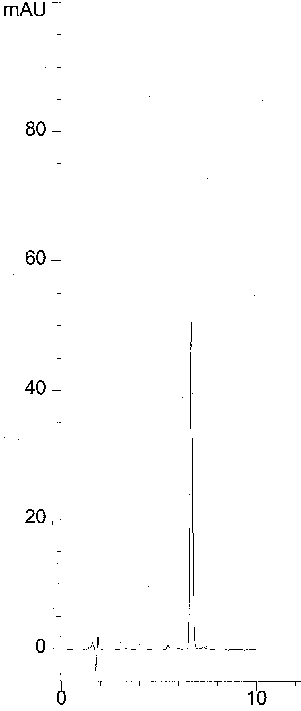
min
6．6 min软骨藻酸

图A.1软骨藻酸标准溶液色谱图

